КОМИТЕТ  РЕСПУБЛИКИ ТАТАРСТАН  ПО ОХРАНЕ ОБЪЕКТОВ КУЛЬТУРНОГО НАСЛЕДИЯ |  | ТАТАРСТАН РЕСПУБЛИКАСЫНЫӉ МӘДӘНИ МИРАС ОБЪЕКТЛАРЫН САКЛАУ КОМИТЕТЫ

ПРИКАЗ БОЕРЫК
 | г. Казань | №

Об утверждении границ и особого режима использования территории выявленного объекта культурного (археологического) наследия «Верхнеколчуринское селище II», расположенного в Алькеевском муниципальном районе Республики Татарстан

В соответствии с Федеральным законом от 25 июня 2002 года № 73-ФЗ
«Об объектах культурного наследия (памятниках истории и культуры) народов Российской Федерации», Законом Республики Татарстан от 1 апреля 2005 года
№ 60-ЗРТ «Об объектах культурного наследия в Республике Татарстан», постановлением Кабинета Министров Республики Татарстан от 12.07.2018 № 565 «Вопросы Комитета Республики Татарстан по охране объектов культурного наследия» п р и к а з ы в а ю:
1. Утвердить:
границы территории выявленного объекта культурного (археологического) наследия «Верхнеколчуринское селище II», расположенного в Алькеевском муниципальном районе Республики Татарстан, согласно приложению № 1 к настоящему приказу;
особый режим использования территории выявленного объекта культурного (археологического) наследия «Верхнеколчуринское селище II», расположенного в Алькеевском муниципальном районе Республики Татарстан, согласно приложению № 2 к настоящему приказу.
2. Отделу учета объектов культурного наследия и градостроительной деятельности обеспечить внесение сведений о границах территории указанного объекта культурного наследия в Единый государственный реестр недвижимости.
3. Контроль за исполнением настоящего приказа оставляю за собой.

Председатель И.Н. Гущин

Приложение № 1
к приказу Комитета
Республики Татарстан по охране объектов культурного наследия от № ________

Границы территории
выявленного объекта культурного (археологического) наследия
«Верхнеколчуринское селище II», расположенного в Алькеевском муниципальном районе Республики Татарстан

Текстовое описание местоположения границ выявленного объекта культурного наследия «Верхнеколчуринское селище II», расположенного в Алькеевском муниципальном районе Республики Татарстан

Объект расположен в Республике Татарстан, Алькеевском муниципальном районе, с. Верхнее Колчурино. Памятник расположен в 0,12 километрах к северо-востоку от северо-восточной окраины с. Верхнее Колчурино, 0,97 километрах к западо-юго-западу от западной окраины с. Нижнее Колчурино, на высокой террасе правого берега р. Инча (ниже по течению р. Ата, правый приток р. Малый Черемшан).
Линия границ территории выявленного объекта культурного наследия проходит: граница месторасположения выявленного объекта культурного наследия «Верхнеколчуринское селище II», расположенного по адресу: Республика Татарстан, Алькеевский муниципальный район, на высокой террасе правого берега р. Инча (ниже по течению р. Ата, правый приток р. Малый Черемшан), в 0,12 километрах к северо-востоку от северо-восточной окраины с. Верхнее Колчурино, 0,97 километрах к западо-юго-западу от западной окраины с. Нижнее Колчурино проходит:

Сведения о частях границы
Обозначение части границы |  | Описание прохождения части границы
от точки | до точки | Описание прохождения части границы
1 | 2 | на восток (азимут 85°43'48",60) 34,9 метра
2 | 3 | на восток-северо-восток (азимут 58°17'03",97) 69,2 метра
3 | 4 | на восток-северо-восток (азимут 72°26'21",00) 82,1 метра
4 | 5 | на восток-юго-восток (азимут 102°02'10",55) 45,6 метра
5 | 6 | на восток-юго-восток (азимут 119°34'34",58) 23,2 метра
6 | 7 | на восток (азимут 97°30'28",51) 38,3 метра
7 | 8 | на восток-юго-восток (азимут 102°30'50",04) 52,1 метра
8 | 9 | на северо-восток(азимут 52°51'57",90) 32,6 метра
9 | 10 | на восток-северо-восток (азимут 77°27'04",01) 11,3 метра
10 | 11 | на юг-юго-восток (азимут 150°51'42",74) 8,5 метра
11 | 12 | на юг-юго-запад (азимут 207°15'47",24) 31,2 метра
12 | 13 | на восток-юго-восток (азимут 104°29'09",32) 32,0 метра
13 | 14 | на восток (азимут 80°21'23",62) 24,9 метр
14 | 15 | на восток-северо-восток (азимут 61°27'31",75) 25,1 метра
15 | 16 | на восток (азимут 90°16'08",98) 51,0 метра
16 | 17 | на восток-северо-восток (азимут 58°35'42",68) 73,3 метра
17 | 18 | на восток-юго-восток (азимут 110°22'37",78) 30,2 метра
18 | 19 | на восток (азимут 94°15'42",58) 44,3 метра
19 | 20 | на восток-северо-восток (азимут 61°49'22",07) 24,9 метра
20 | 21 | на юг (азимут 186°34'32",43) 80,2 метра
21 | 22 | на юг-юго-запад (азимут 191°48'47",31) 27,5 метра
22 | 23 | на запад-юго-запад(азимут 252°23'54",20) 51,1 метра
23 | 24 | на юго-запад (азимут 223°27'04",90) 55,0 метров
24 | 25 | на юг (азимут 175°31'23",03) 62,0 метра
25 | 26 | на запад-юго-запад(азимут 245°33'46",42) 154,8 метра
26 | 27 | на юго-запад (азимут 231°49'15",83) 20,9 метра
27 | 28 | на запад (азимут 261°22'29",65) 79,9 метра
28 | 29 | на запад-северо-запад (азимут 289°07'20",63) 16,2 метра
29 | 30 | на запад (азимут 269°53'34",51) 108,9 метра
30 | 31 | на запад-северо-запад (азимут 297°26'21",50) 101,8 метра
31 | 32 | на запад-северо-запад (азимут 300°26'26",93) 52,3 метра
32 | 33 | на северо-запад (азимут 320°06'21",90) 59,2 метра
33 | 34 | на северо-запад (азимут 316°28'00",15) 60,0 метров
34 | 1 | на север(азимут 352°15'02",73) 69,9 метра

Ситуационный план местоположения выявленного объекта культурного наследия «Верхнеколчуринское селище II», расположенного в Алькеевском муниципальном районе Республики Татарстан

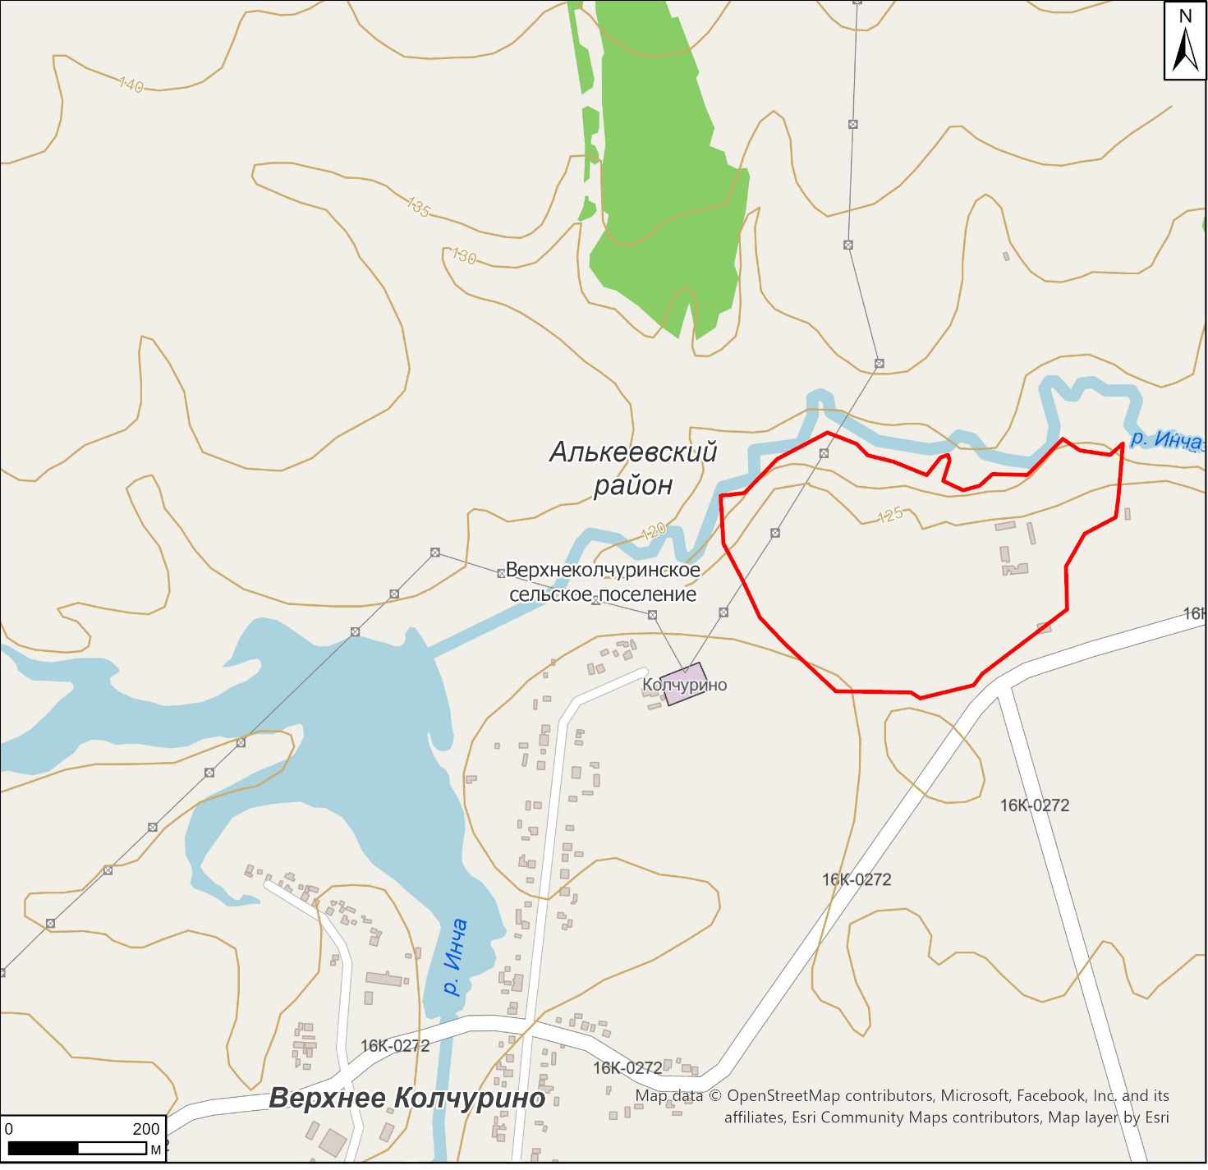

Условные обозначения:
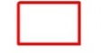 | - граница месторасположения объекта

ОАН «Верхнеколчуринское селище II». Ситуационный план, 2025 г., Республика Татарстан, Алькеевский муниципальный район, с. Верхнее Колчурино.

Карта (схема) границ территории выявленного объекта культурного наследия «Верхнеколчуринское селище II», расположенного в Алькеевском муниципальном районе Республики Татарстан
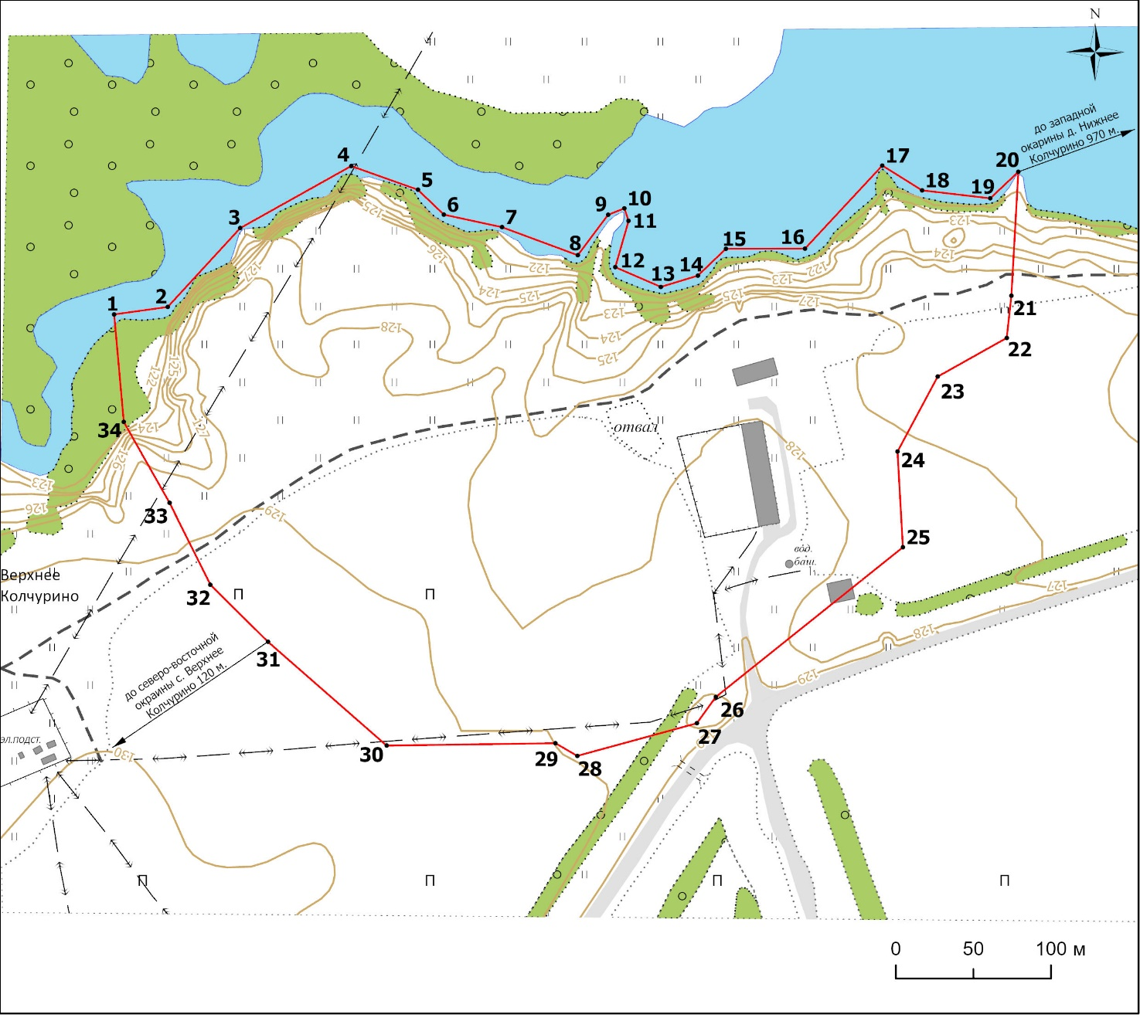
Условные обозначения:
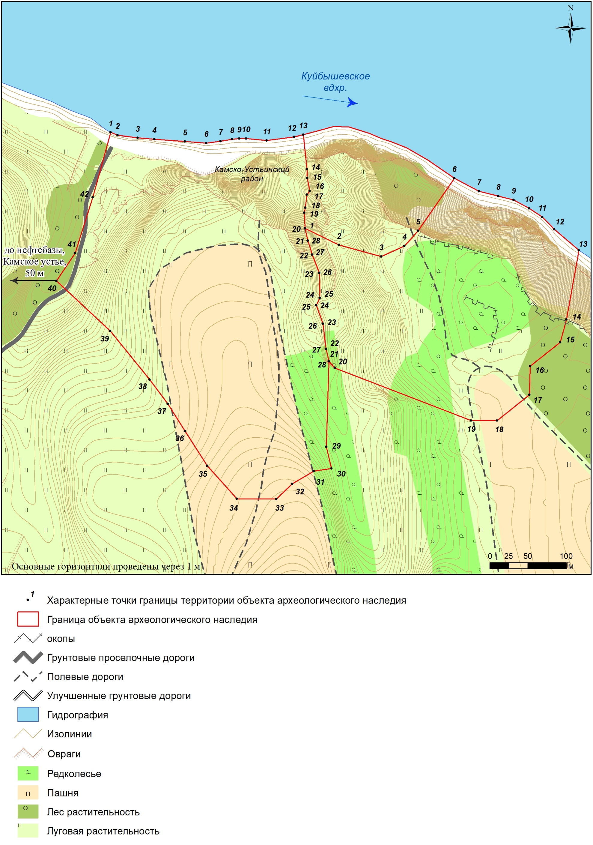 | - характерная точка границ месторасположения объекта | 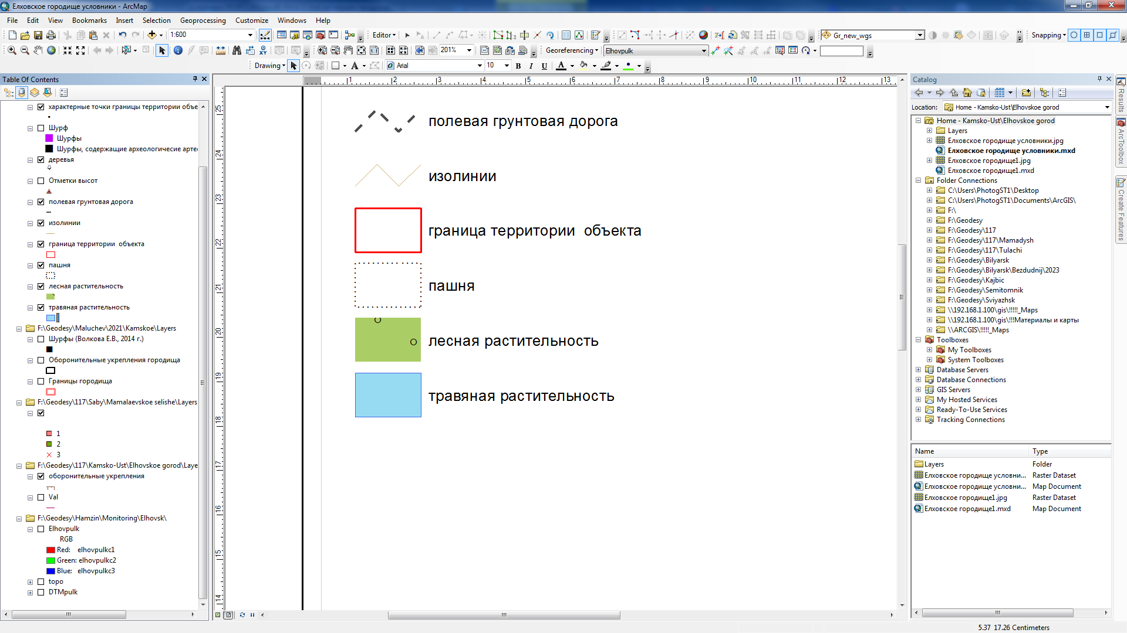 | - гидрография
 | - граница месторасположения объекта | 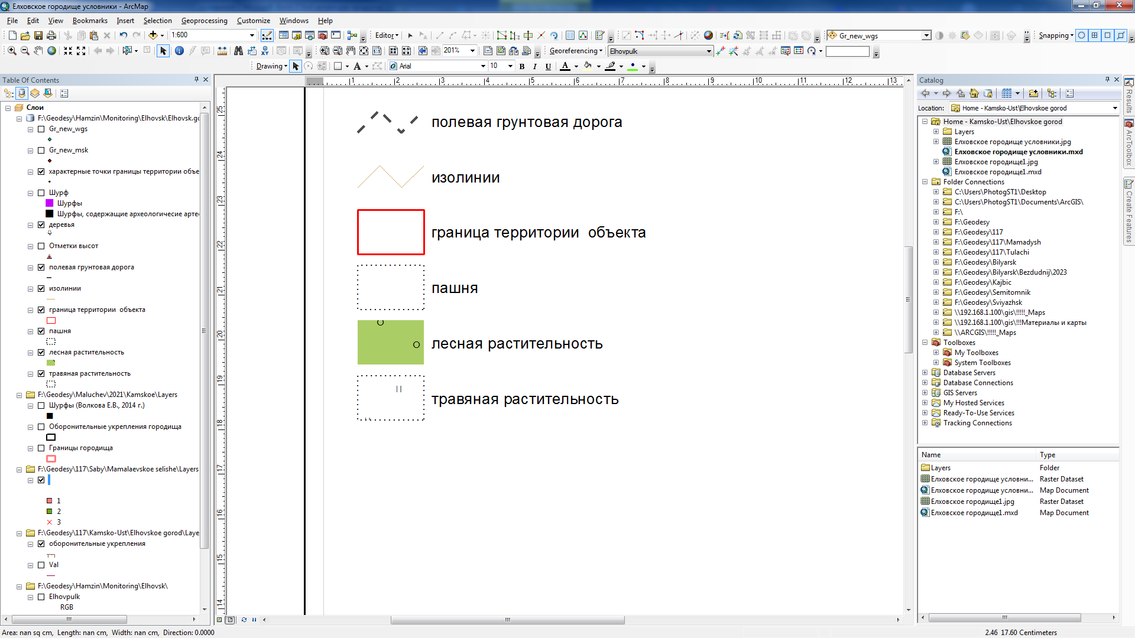 | - травяная растительность
 | - отметки высот |  | - лесная растительность
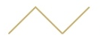 | - изолинии |  | - дома и сооружения
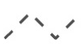 | - полевая грунтовая дорога |  | - отвалы и карьеры
 | - труба под дорогой | 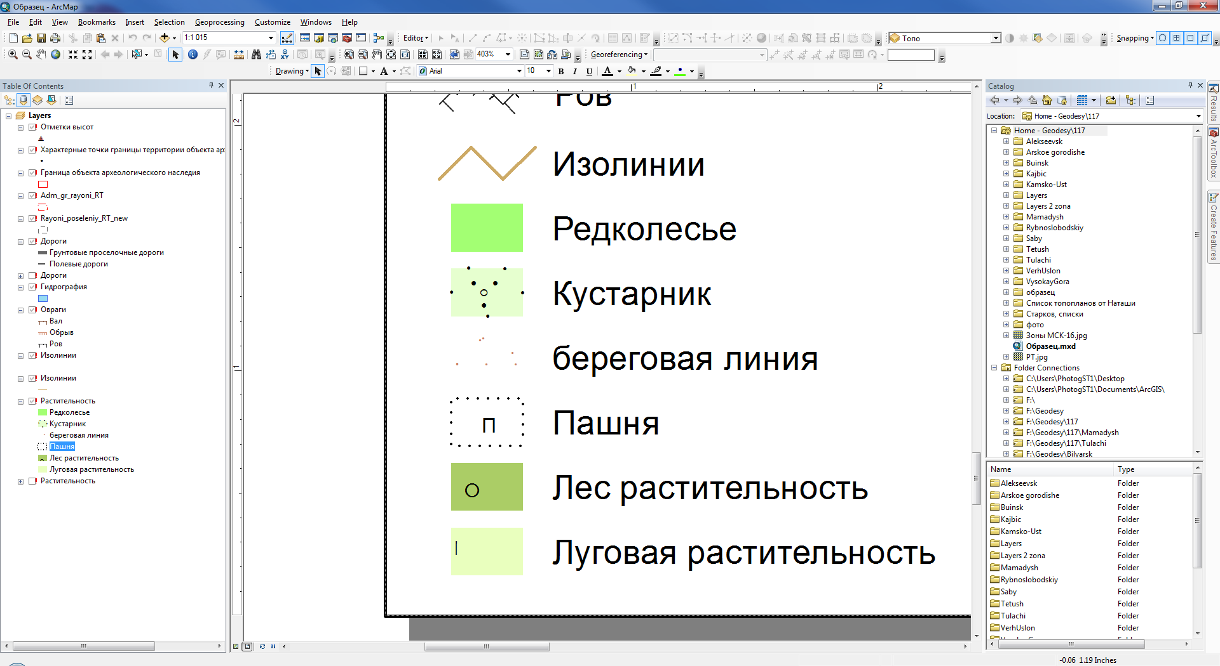 | - пашня
 | - ЛЭП |  | - асфальт

Перечень координат характерных точек границ территории выявленного объекта культурного наследия «Верхнеколчуринское селище II», расположенного в Алькеевском муниципальном районе Республики Татарстан

№ точки | Координаты точки в местной системе координат (МСК-16) |  | Координаты точки во Всемирной геодезической системе координат 1984 года (WGS-84)
№ точки | X | Y | N | E
 | 361057.86 | 1348493.34 | 54.756565 | 49.784970
 | 361062.70 | 1348527.87 | 54.756605 | 49.785507
 | 361113.70 | 1348574.59 | 54.757059 | 49.786242
 | 361153.86 | 1348646.14 | 54.757413 | 49.787360
 | 361138.54 | 1348689.12 | 54.757271 | 49.788025
 | 361122.44 | 1348705.88 | 54.757125 | 49.788282
 | 361114.32 | 1348743.35 | 54.757048 | 49.788863
 | 361096.17 | 1348792.21 | 54.756880 | 49.789619
 | 361122.30 | 1348811.72 | 54.757113 | 49.789926
 | 361126.49 | 1348822.26 | 54.757150 | 49.790090
 | 361118.39 | 1348824.97 | 54.757077 | 49.790131
 | 361088.42 | 1348816.39 | 54.756808 | 49.789993
 | 361075.67 | 1348845.79 | 54.756691 | 49.790447
 | 361082.94 | 1348869.60 | 54.756754 | 49.790818
 | 361100.34 | 1348887.70 | 54.756909 | 49.791102
 | 361100.47 | 1348938.72 | 54.756905 | 49.791895
 | 361154.21 | 1348988.53 | 54.757383 | 49.792677
 | 361138.15 | 1349014.13 | 54.757236 | 49.793072
 | 361132.97 | 1349058.11 | 54.757185 | 49.793755
 | 361150.11 | 1349076.22 | 54.757337 | 49.794039
 | 361070.03 | 1349071.75 | 54.756618 | 49.793956
 | 361042.65 | 1349068.74 | 54.756373 | 49.793904
 | 361017.61 | 1349024.23 | 54.756152 | 49.793209
 | 360969.10 | 1348998.33 | 54.755719 | 49.792799
 | 360907.20 | 1349001.81 | 54.755163 | 49.792842
 | 360810.28 | 1348881.15 | 54.754304 | 49.790952
 | 360793.30 | 1348868.94 | 54.754152 | 49.790760
 | 360772.20 | 1348791.87 | 54.753970 | 49.789559
 | 360780.4 | 1348777.85 | 54.754045 | 49.789343
 | 360778.88 | 1348668.96 | 54.754042 | 49.787651
 | 360846.07 | 1348592.47 | 54.754653 | 49.786475
 | 360882.98 | 1348555.36 | 54.754988 | 49.785905
 | 360936.01 | 1348529.01 | 54.755467 | 49.785504
 | 360988.27 | 1348499.56 | 54.755939 | 49.785055
 | 361057.86 | 1348493.34 | 54.756565 | 49.784970

Приложение № 2
к приказу Комитета
Республики Татарстан по охране объектов культурного наследия от № ________

Особый режим использования
территории выявленного объекта культурного наследия «Верхнеколчуринское селище II», расположенного в Алькеевском муниципальном районе Республики Татарстан

Особый режим использования земельных участков, в границах которых располагается объект археологического наследия, предусматривает возможность проведения археологических полевых работ в порядке, установленном Федеральным законом от 25 июня 2002 года № 73-ФЗ «Об объектах культурного наследия (памятниках истории и культуры) народов Российской Федерации» (далее – Федеральный закон № 73-ФЗ), земляных, строительных, мелиоративных, хозяйственных работ, указанных в статье 30 Федерального закона № 73-ФЗ работ по использованию лесов и иных работ при условии обеспечения сохранности выявленного объекта археологического наследия, а также обеспечения доступа граждан к нему.
Особый режим использования водного объекта или его части, в границах которых располагается объект археологического наследия, предусматривает возможность проведения работ, определенных Водным кодексом Российской Федерации, при условии обеспечения сохранности выявленного объекта археологического наследия, а также обеспечения доступа граждан к указанному объекту и проведения археологических полевых работ в порядке, установленном Федеральным законом № 73-ФЗ.

1. Разрешается:
проведение работ по изучению объекта археологического наследия, включая работы, имеющие цель поиска и изъятия археологических предметов, на основании разрешения (открытого листа), выданного федеральным органом охраны объектов культурного наследия;
проведение изыскательских, проектных, земляных, строительных, мелиоративных, хозяйственных работ, указанных в статье 30 Федерального закона № 73-ФЗ работ по использованию лесов и иных работ в границах территории выявленного объекта археологического наследия, при условии реализации согласованных с уполномоченным органом в области сохранения, использования, популяризации и охраны объектов культурного наследия обязательных разделов об обеспечении сохранности объекта археологического наследия в проектах проведения таких работ или проектов обеспечения сохранности объекта археологического наследия либо плана проведения спасательных археологических полевых работ, включающих оценку воздействия проводимых работ на объект археологического наследия;
организация доступа граждан к объекту археологического наследия в соответствии с законодательством.
2. Запрещается:
проведение изыскательских, проектных, земляных, строительных, мелиоративных, хозяйственных работ, указанных в статье 30 Федерального закона № 73-ФЗ работ по использованию лесов и иных работ в границах территории выявленного объекта археологического наследия, без реализации согласованных с уполномоченным органом в области сохранения, использования, популяризации и охраны объектов культурного наследия обязательных разделов об обеспечении сохранности объекта археологического наследия в проектах проведения таких работ или проектов обеспечения сохранности объекта археологического наследия либо плана проведения спасательных археологических полевых работ, включающих оценку воздействия проводимых работ на объект археологического наследия.

